Обчислювальні методи

Лабораторна робота №2_1

Варіант №2

Овдієнко Михайло Володимирович, 201Б

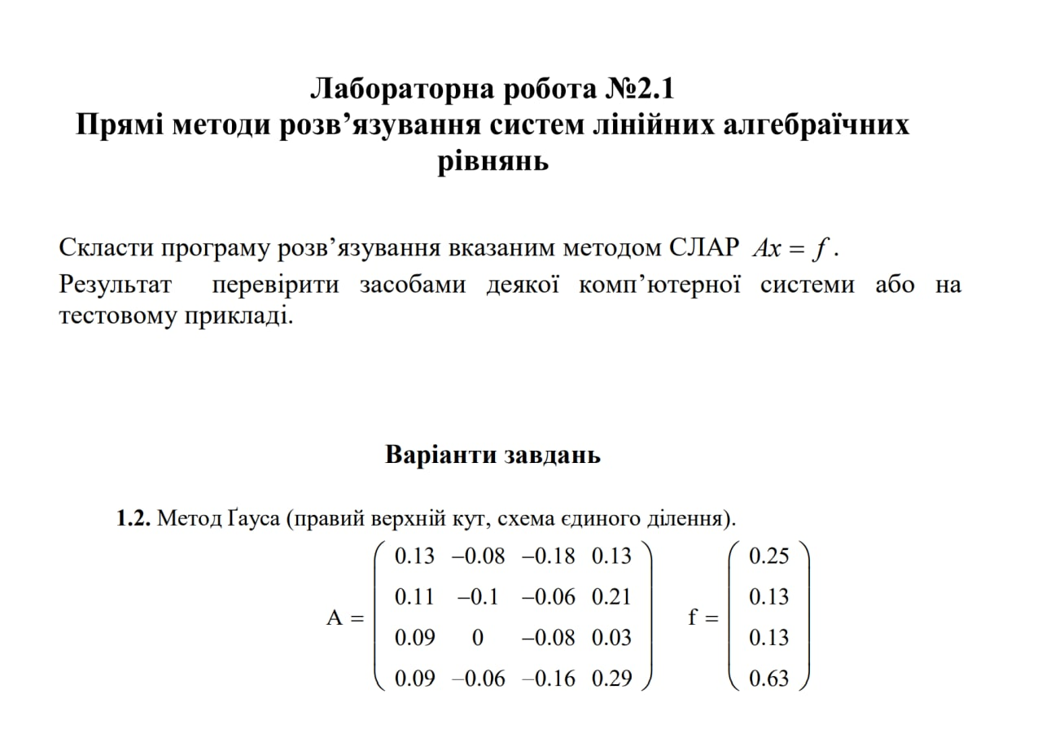

Код програми:

#include <iostream>  
  
using namespace std;  
  
int main() {  
  
 double a[4][4] = {  
  
 {0.13, -0.08, -0.18, 0.13},  
 {0.11, -0.1, -0.06, 0.21},  
 {0.09, 0, -0.08, 0.03},  
 {0.09, -0.06, -0.16, 0.29}  
  
 };  
  
 double b[4] = {0.25, 0.13, 0.13, 0.63};  
 double temp;  
 int i, j,k = 3,g,f,m;  
 for (i = 0 ; i<4;i++){  
 b[i]=b[i]/ a[3-k][k];  
 for (j = 0; j<4; j++){  
 if (j <= k){  
 a[i][j] = a[i][j]/ a[3-k][k];  
 }else{  
 a[i][j] = a[i][j] - a[i][j];  
 }  
 }  
  
 for(g = i+1;g < 4;g++){  
 m=0;  
 b[g]=b[g]-b[i]*a[g][k];  
 for (f = 0;f < 4;f++){  
 a[g][f] = a[g][f]-a[i][m]*a[g][k];  
 m++;  
 }  
 }  
 k--;  
 }  
  
  
  
 cout << "Matrix A: " << endl << endl;  
 for (i = 0; i < 4; i++)  
 {  
 for (j = 0; j < 4; j++)  
 cout << a[i][j] << " ";  
 cout << endl;  
 }  
 cout << endl;  
  
  
  
 cout << "B Matrix: " << endl;  
 for (i = 0; i < 4; i++)  
 {  
 cout << b[i] << " ";  
 cout << endl;  
 }  
  
 double x1,x2,x3,x4;  
 x1 = b[3]*a[3][0];  
 x2 = b[2]- a[2][0]*x1;  
 x3 = b[1] - a[1][0]*x1 - a[1][1]*x2;  
 x4 = b[0] - a[0][0]*x1 - a[0][1]*x2 - a[0][2]*x3;  
   
 cout << "x1 = "<< x1 <<endl;  
 cout << "x2 = "<< x2 <<endl;  
 cout << "x3 = "<< x3 <<endl;  
 cout << "x4 = "<< x4 <<endl;  
  
}

Результат виконання програми:

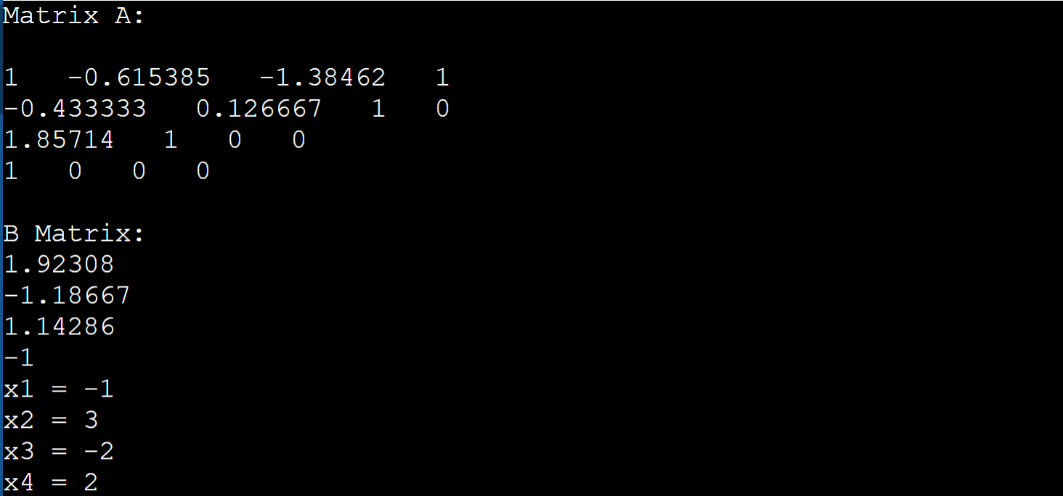

Результат перевірити засобами деякої комп’ютерної системи

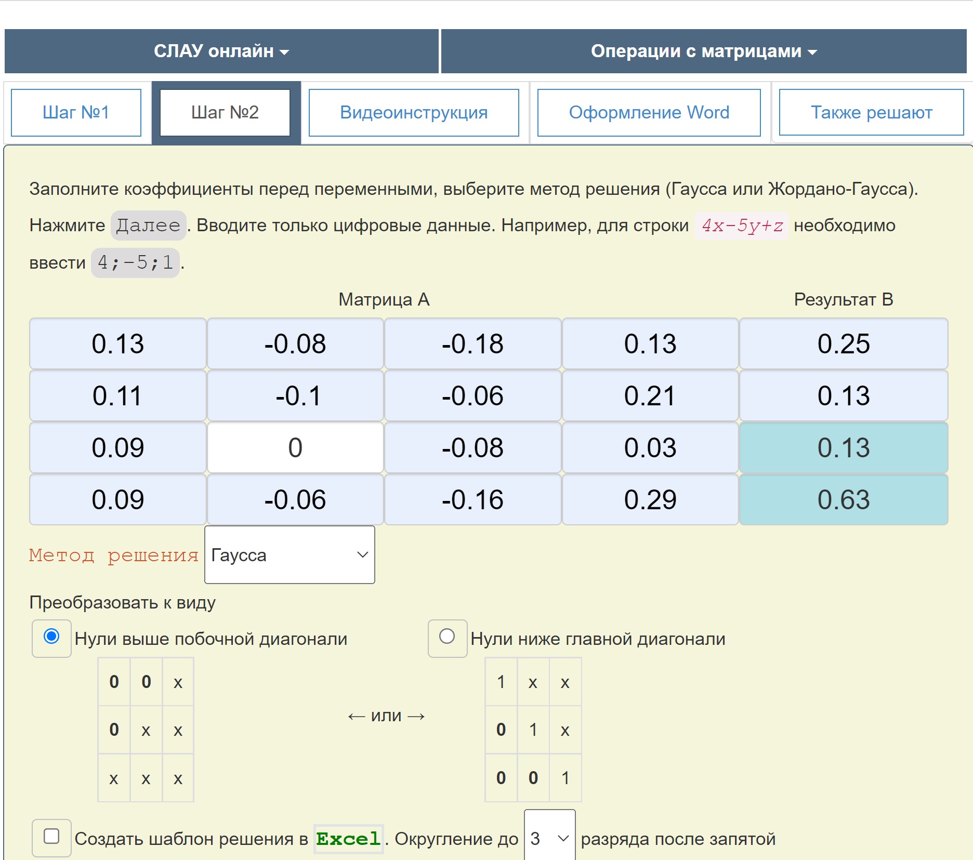

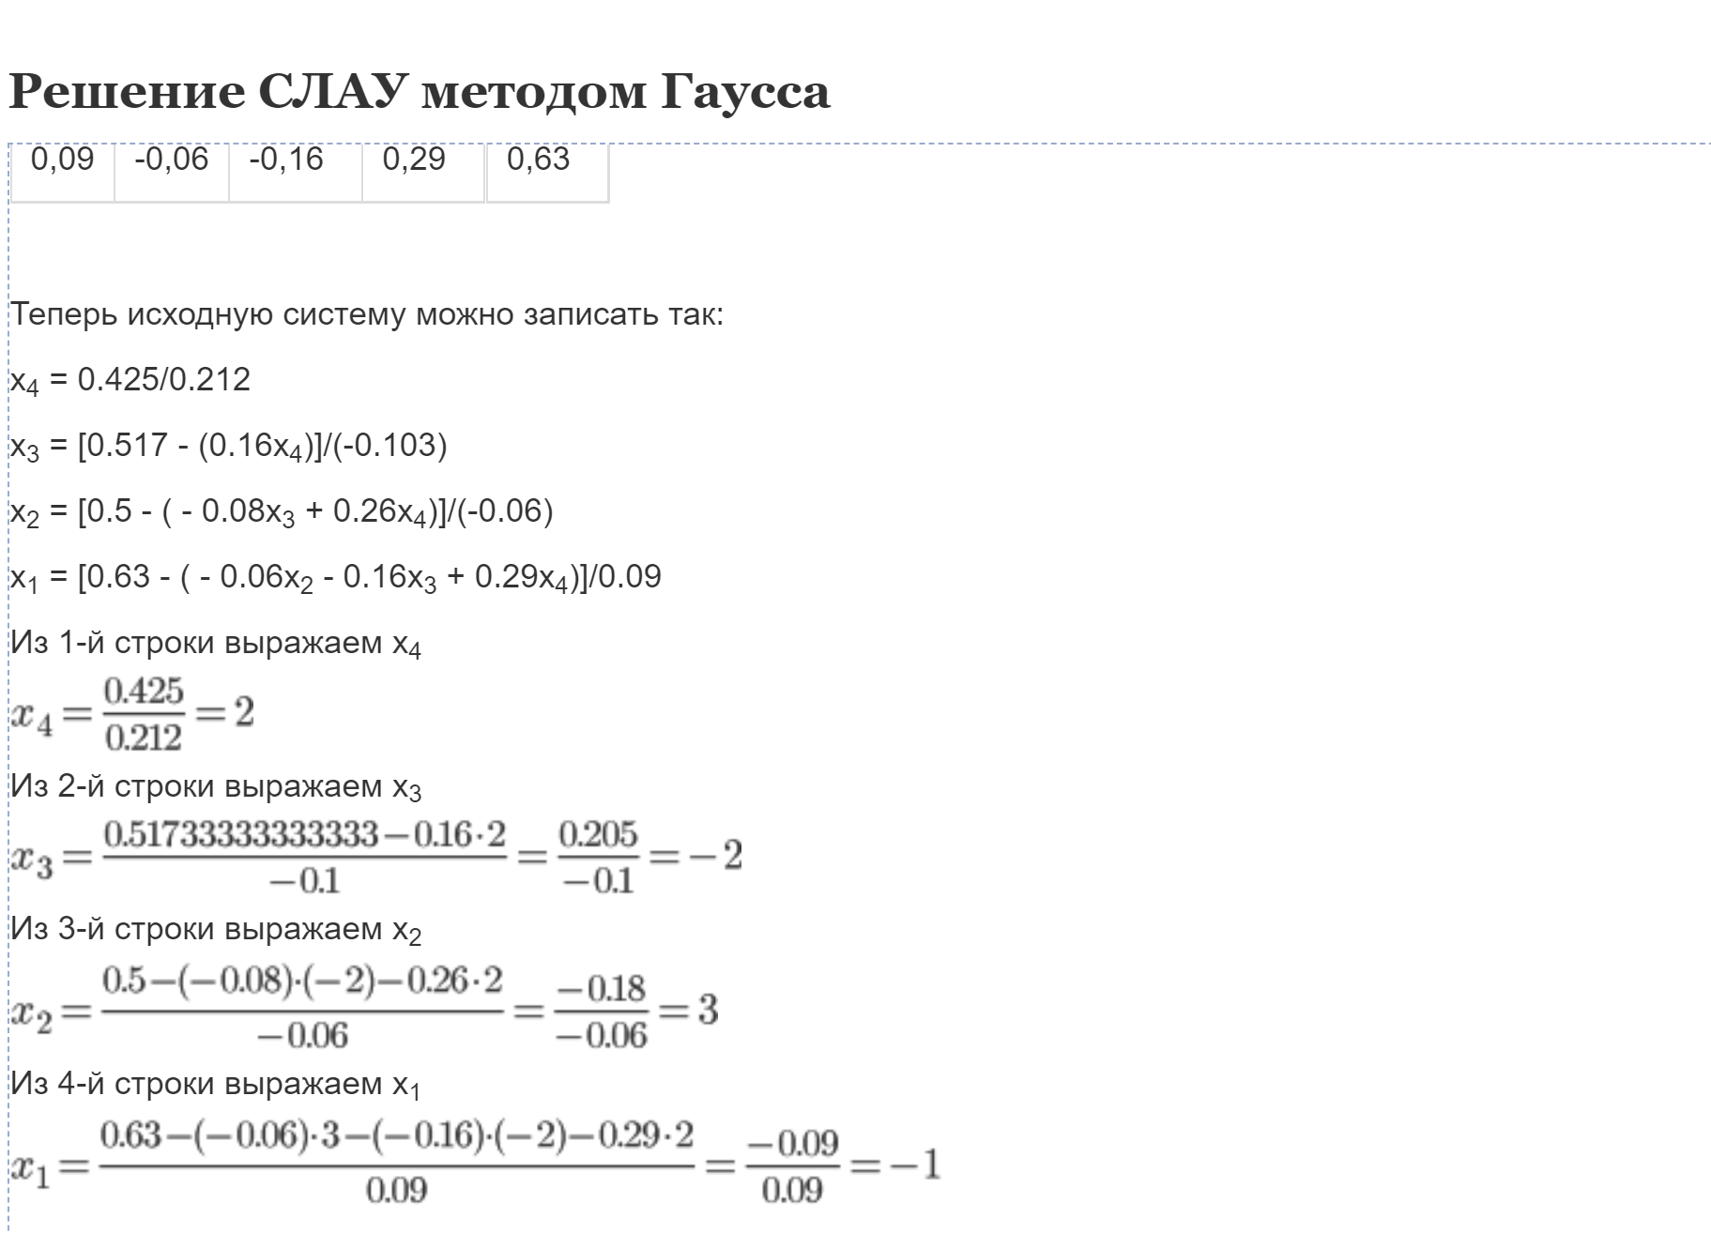

У процесі роботи над завданням я використав формули для розрахунку СЛАР, використовуючи мову програмування С++ (Системи лінійних алгебраїчних рівнянь), перевірив результат засобами деякої комп’ютерної системи, а саме онлайн калькулятором. Враховуючи точність введених даних, виконав порівняння отриманих результатів. Результати співпадають.

Отже, результат виконання програми задовільняє поставленій умові і відповідає значенням отриманих від комп’ютерної системи.